De nieuwe Geberit Sigma70 bedieningsplaat
Zwevend en puristisch

Nieuwegein, juni 2023 - De nieuwe Geberit Sigma70 bedieningsplaat staat voor een minimalistisch, zwevend design en voor de hoogste esthetische eisen. Precisiemechanica, architecturale kleuren en materialen onderscheiden deze innovatieve bedieningsplaat.
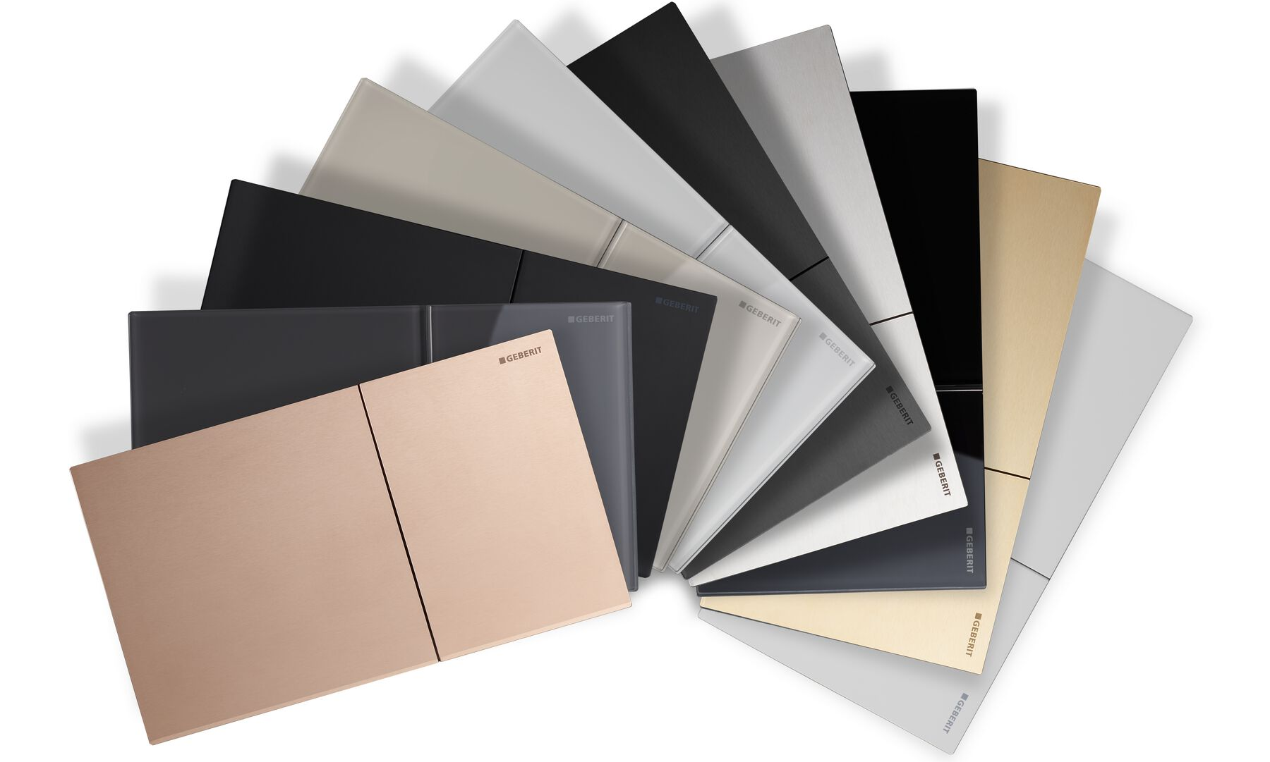
De nieuwe Sigma70 zet in op een betrouwbare mechanische spoeling. Dit garandeert zowel een eenvoudige, intuïtieve bediening als een ongecompliceerde installatie. Verkrijgbaar in vele kleuren.

Nauwkeurig ontwerp
De Geberit Sigma70 bedieningsplaat wordt gekenmerkt door zijn puristische, frameloze ontwerp. Het zwevende karakter wordt in het nieuwe ontwerp benadrukt door de licht gebogen, bolle vorm. Dit wordt mogelijk gemaakt door het beproefde mechanisme van twee nauwkeurig op elkaar afgestemde toetsen voor de waterbesparende dubbele spoeling. Ondanks de twee afzonderlijke toetsen lijkt het oppervlak van het paneel homogeen, alsof het uit één mal is gegoten.
Grotere verscheidenheid aan kleuren en materialen
Het gereduceerde ontwerp harmonieert met de verschillende kleuren en materialen. Vijf nieuwe afwerkingen vullen het bestaande gamma aan. Naast de uitvoeringen in glas (wit, zwart, zandgrijs en lava) en geborsteld roestvrij staal is de Sigma70 bedieningsplaat nu ook verkrijgbaar in matzwart en matwit metaal, en ook in roodgoud, zwartchroom en messing roestvast staal.
De nieuwe Geberit Sigma70 bedieningsplaat vervangt het vorige model vanaf april 2023.
www.geberit.nl
___________________________________________________________________________
Noot voor de redactie:
Voor vragen, informatie, beelden en brochures kunt u contact opnemen met: MIES PR,
Michelle de Ruiter, Michelle@miespr.nl of tel: +31 6 45740465.
Downloadlink voor HR-beelden en tekst:
https://www.miespr.nl/geberit-download-de-nieuwe-geberit-sigma70-bedieningsplaat/
Over Geberit
De wereldwijd opererende Geberit Group is Europees leider op het gebied van sanitaire producten. Geberit opereert met een sterke lokale aanwezigheid in de meeste Europese landen en biedt een unieke toegevoegde waarde als het gaat om sanitaire technologie en badkamerkeramiek. Het productienetwerk omvat 26 productiefaciliteiten, waarvan er 4 buiten Europa gevestigd zijn. De groep heeft haar hoofdkantoor in Rapperswil-Jona, Zwitserland. Met ongeveer 12.000 medewerkers in ongeveer 50 landen, heeft Geberit in 2021 een netto-omzet van CHF 3.5 miljard gegenereerd. De Geberit aandelen zijn genoteerd aan de SIX Swiss Exchange en zijn sinds 2012 opgenomen in de SMI (Swiss Market Index).

